ДУШАНБЕ, ТАДЖИКИСТАН – 30 июня 2021 года.

В Душанбе состоялась церемония закрытия проекта «Укрепление национальных услуг планирования семьи на 2017-2020 годы».
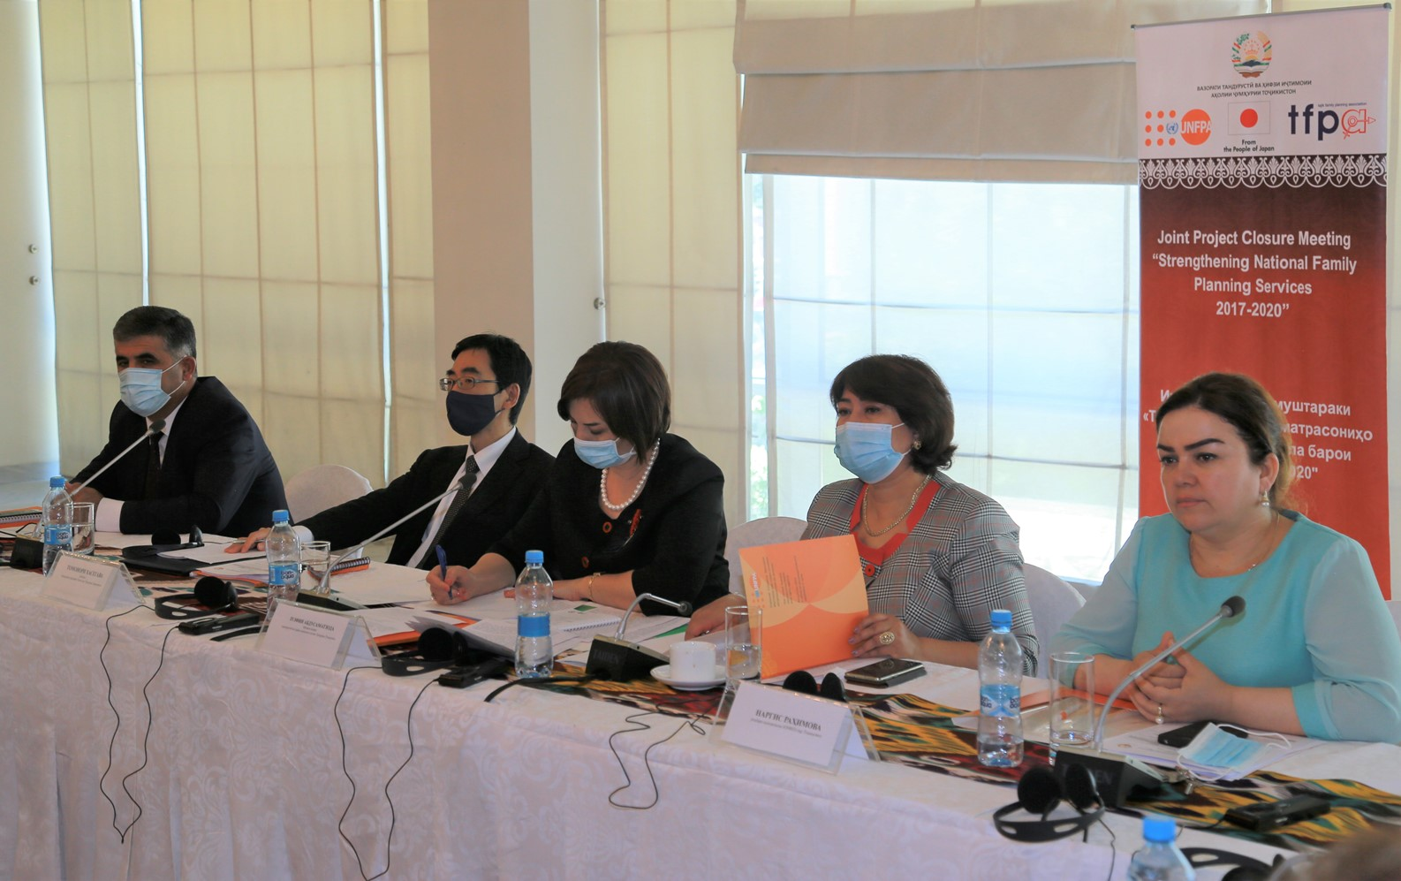
30 июня 2021 года Фонд Организации Объединенных Наций в области народонаселения (ЮНФПА) и Таджикская ассоциация планирования семьи при поддержке Министерства здравоохранения и социальной защиты населения Республики Таджикистан провели официальную совместную встречу по закрытию проекта «Укрепление национальных услуг планирования семьи на 2017-2020 годы».

В ходе встречи со стороны ЮНФПА был презентован заключительный отчет по реализации совместного проекта «Укрепление национальных услуг планирования семьи на 2017-2020 годы: достижения, трудности и перспективы на будущее». На встрече высокого уровня приняли участие г-жа Зульфия Абдусаматзода, заместитель Министра здравоохранения и социальной защиты населения Республики Таджикистан, г-н Томонори Хасегава, Временный поверенный в делах посольства Японии в Таджикистане, г-жа Наргис Рахимова, Глава офиса ЮНФПА в Таджикистане, представители других министерств и ведомств, представители подведомственных структур здравоохранения, управлений здравоохранения областей и центров репродуктивного здоровья, а также представители международных организаций и гражданского общества.

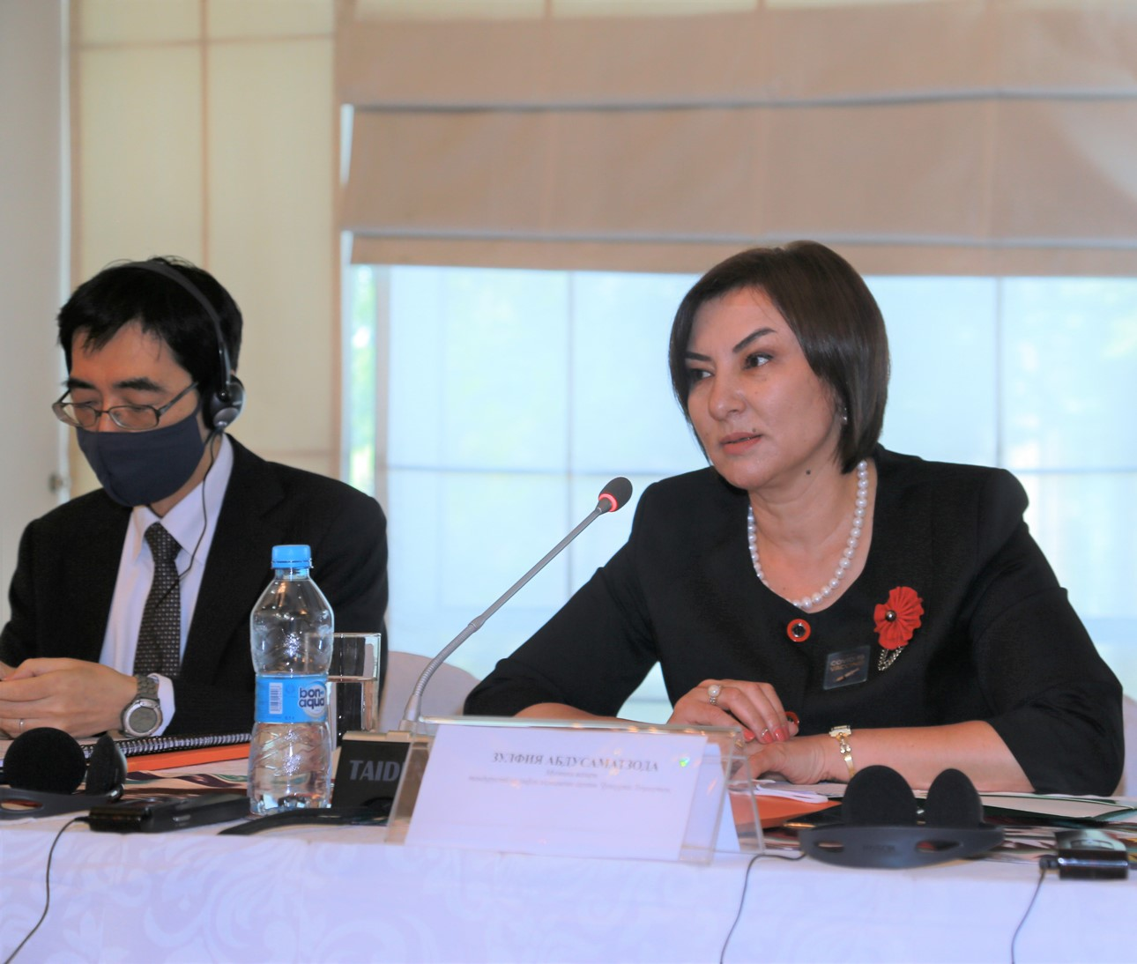
Вступительным словом поделилась г-жа Зульфия Абдусаматзода: «Уважаемые участники, следует отметить, что 9 марта 2017 года Фонд ООН в области народонаселения в Таджикистане, Посольство Японии в Таджикистан и Правительство Таджикистана одобрили проект «Усиление национальных услуг планирования семьи на 2017-2020 годы». Совместными усилиями Правительства Таджикистана, Правительства Японии и ЮНФПА мы работали над усилением качества планирования семьи: устойчивым обеспечением населения в области планирования семьи, распространением контрацептивных средств, расширением знаний и возможностей поставщиков услуг планирования семьи в отдаленных районах страны и расширением общественного доступа к современным услугам по планированию семьи».

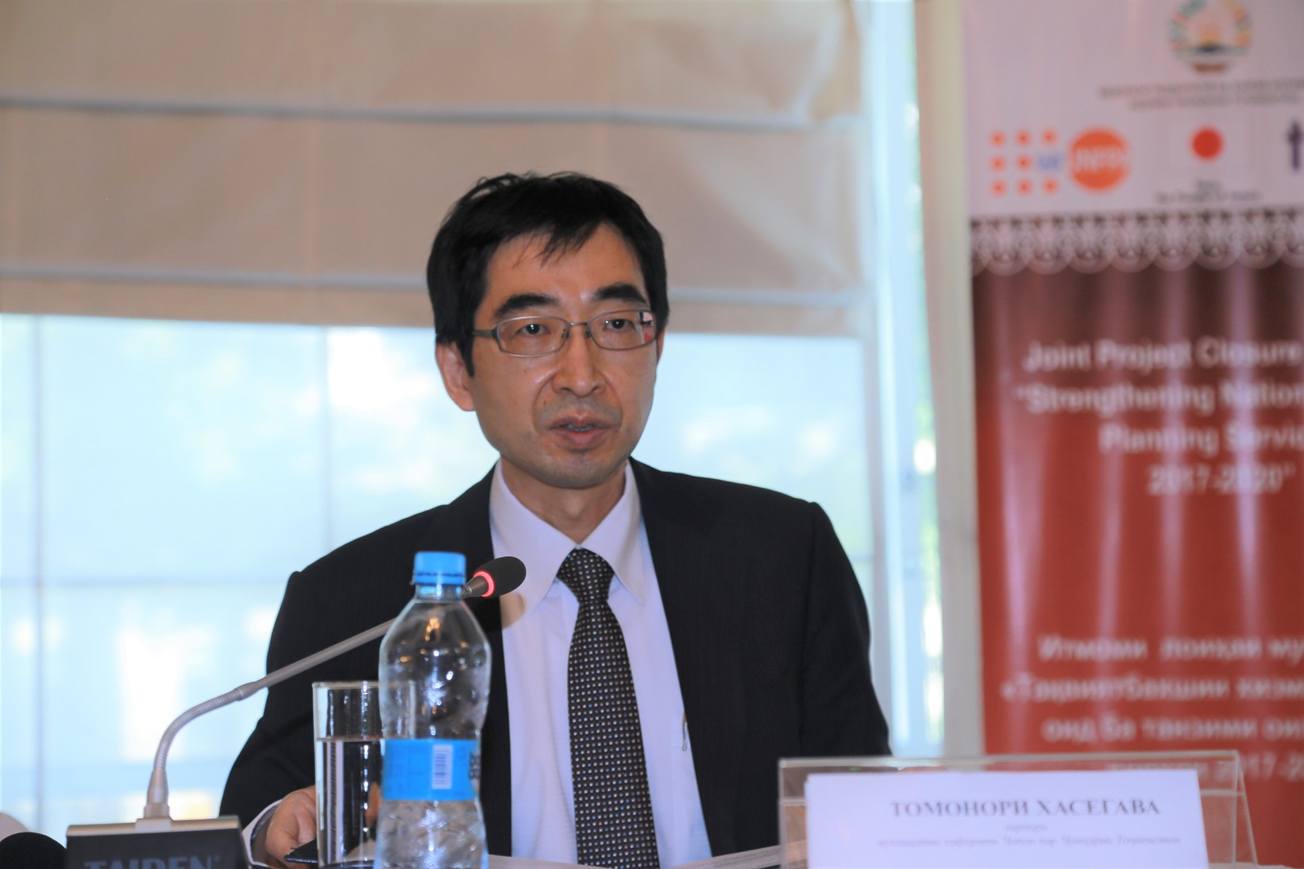
Г-н Томонори Хасегава также отметил, что планирование семьи является одной из важных услуг общественного здравоохранения, направленной для снижения материнской и детской смертности и выразил надежду что при сотрудничестве с Правительством Таджикистана и партнёров по развитию здоровье матерей и детей улучшится. По итогам встречи, Г-н Томонори Хасегава отметил: «Я убежден в больших результатах, достигнутых в рамках совместного проекта благодаря финансовой поддержке Правительства Японии. Я представлю очередную проектную заявку своей штаб-квартире для рассмотрения».

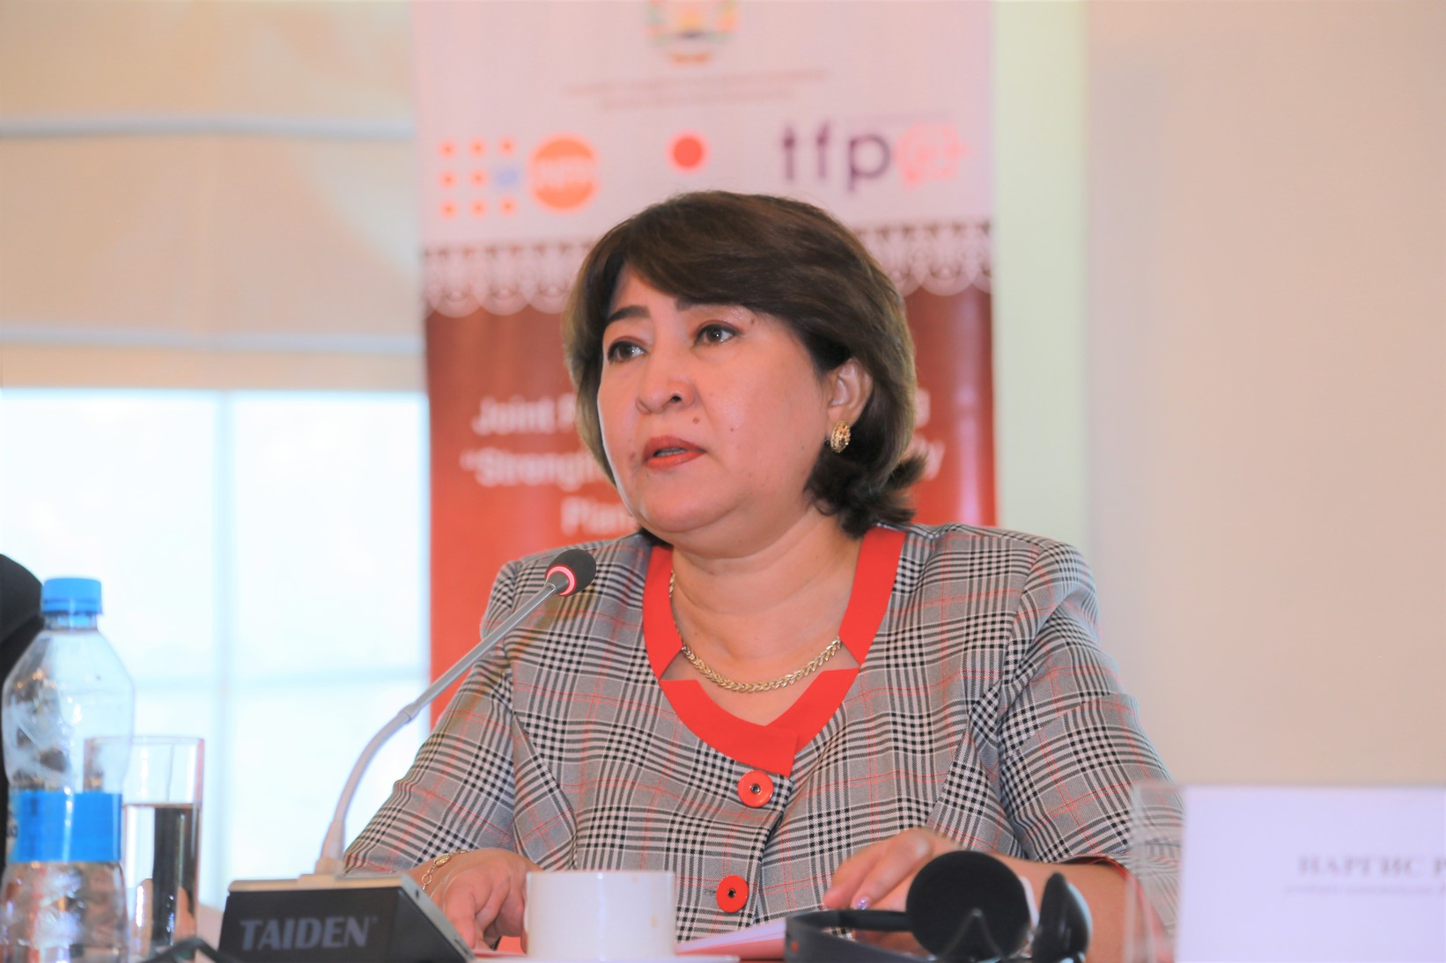
Со стороны Г-жи Наргис Рахимовой также был подчеркнут ряд ключевых аспектов: «Программы планирования семьи во всем мире полностью зависят от наличия современных методов контрацепции, что является обязательным условием для любой службы планирования семьи. Первой целью совместного проекта было обеспечение поставок и доступности современных методов контрацепции на всех уровнях. ЮНФПА в сотрудничестве с МЗиСЗН РТ полностью завершили закупку средств контрацепции на основе многолетнего прогноза закупок. Более того, при поддержке Правительства Японии и в целях расширения выбора населения в средствах контрацепции были закуплены новые виды контрацепции, включая подкожные имплантаты, инъекционные и оральные методы контрацепции, тем самым было расширено число средств контрацепции – с 5 до 8 видов».

Результаты и достижения проекта: вклад Правительства Таджикистана на закупку средств контрацепции увеличен с 20.000 долларов с 2017 году до 90.000 долларов США в 2020 году; разработана и реализуется Государственная программа РЗ на 2019-2022 годы, закуплены 5 видов контрацепции согласно ежегодной потребности страны; в 2020 году закуплены 3 новых вида контрацепции: инъекционного, орального и подкожного типа; 110 акушерок из отдаленных домов здоровья Хатлонской, Согдийской областей и районов РРП сертифицированы и обеспечены наборами для оказания услуги ВМС; на сегодняшний день более 5000 тысяч успешно проведенных процедур с вставлением ВМС зарегистрировано службами РЗ; 953297 пользователей услуг планирования семьи имеют возможность использовать доступные в настоящее время 5 современных методов контрацепции; зарегистрировано более 50000 новых пользователей услуг планирования семьи, что подтверждается статистикой МЗиСЗН РТ.

* * *
Фонд Организации Объединенных Наций в области народонаселения (ЮНФПА) – международное учреждение по вопросам развития, занимающееся построением мира, в котором каждая беременность желанна, каждое рождение ребенка безопасно и потенциал каждого молодого человека раскрывается в полной мере

